Número d’expedient: G4012025000001

PLEC DE CLÀUSULES ADMINISTRATIVES QUE REGIRAN la Concessió demanial per l'explotació del Servei de Bar-Restaurant de les antigues cavallerisses del Palau Falguera de Sant Feliu de Llobregat

Annex IV. Plànols d’emplaçament i de superfícies d’ocupació i fotografies estat actual

Número d’expedient: G4012025000001

Plànol d’emplaçament:

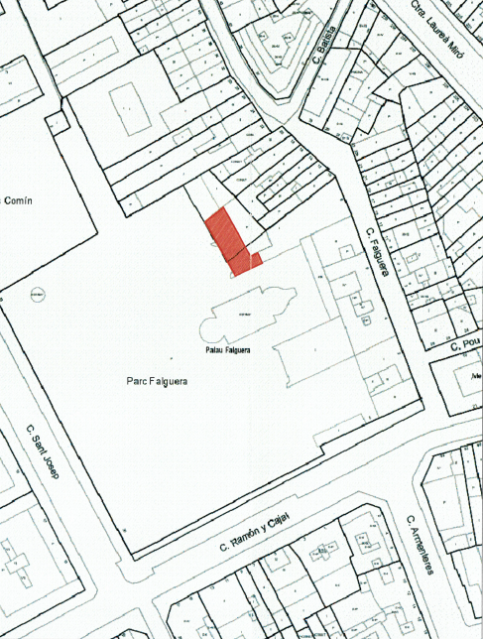

Plànols Bar-Restaurant:

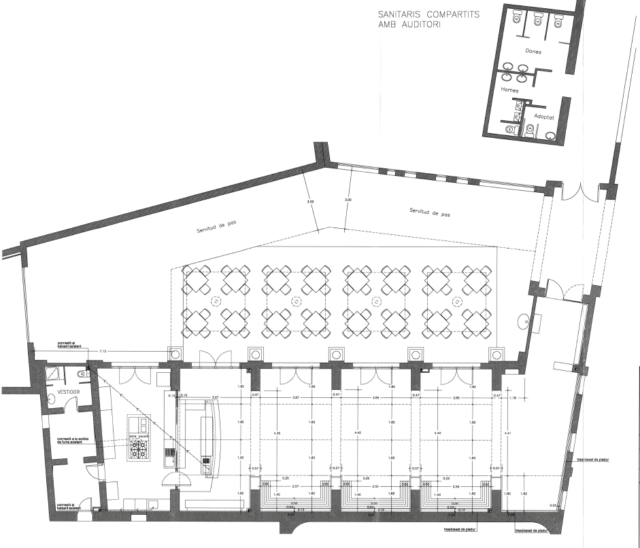

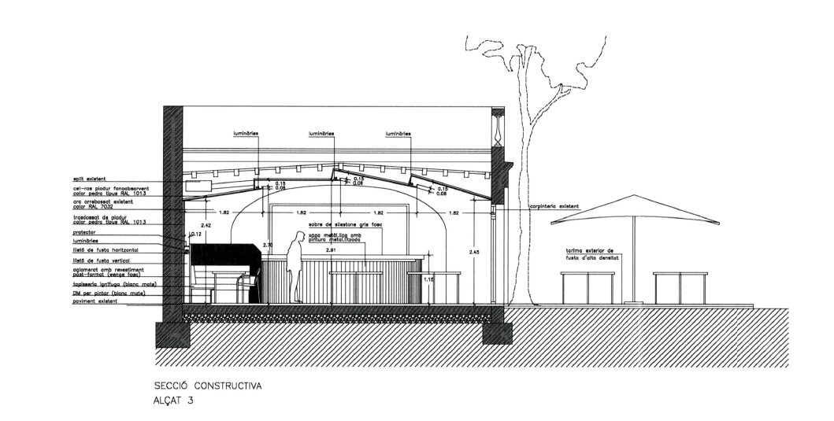

Fotografies:

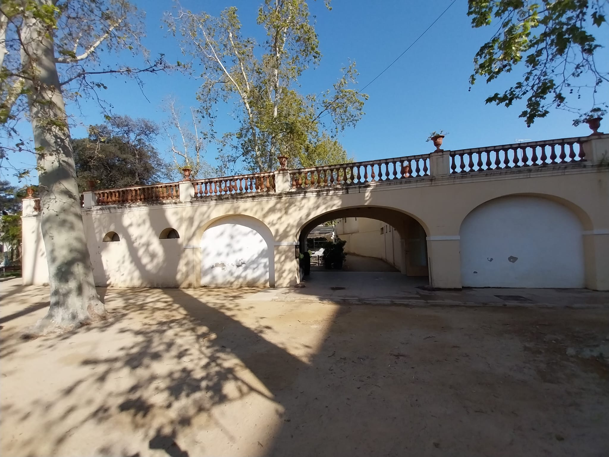

Accés des dels jardins del Palau Falguera

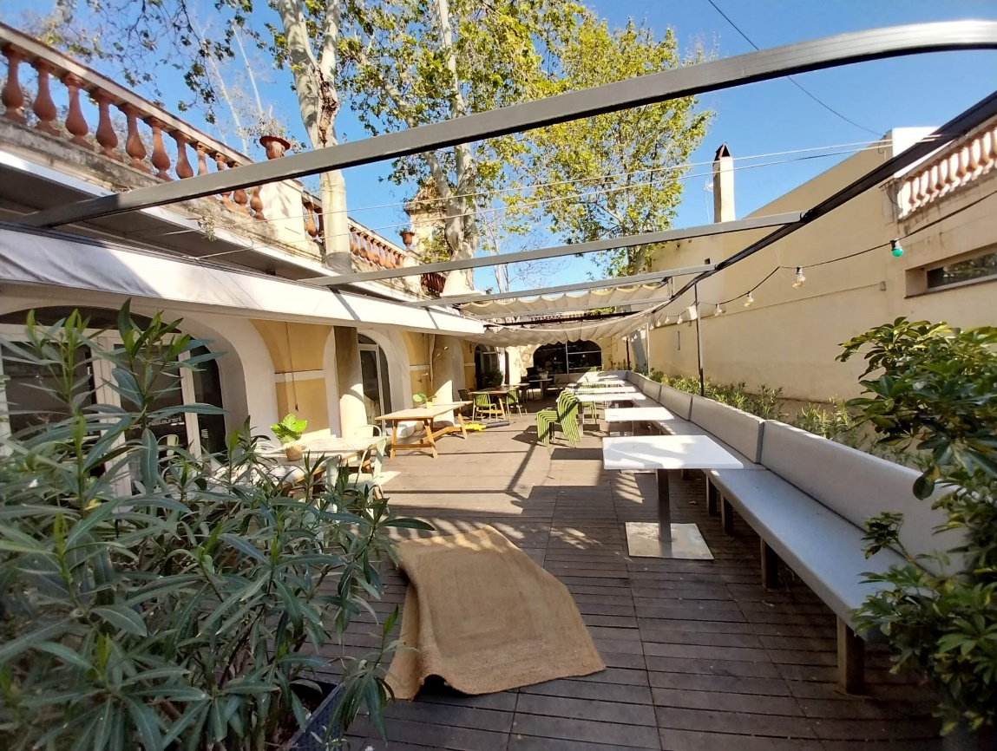

Pati exterior
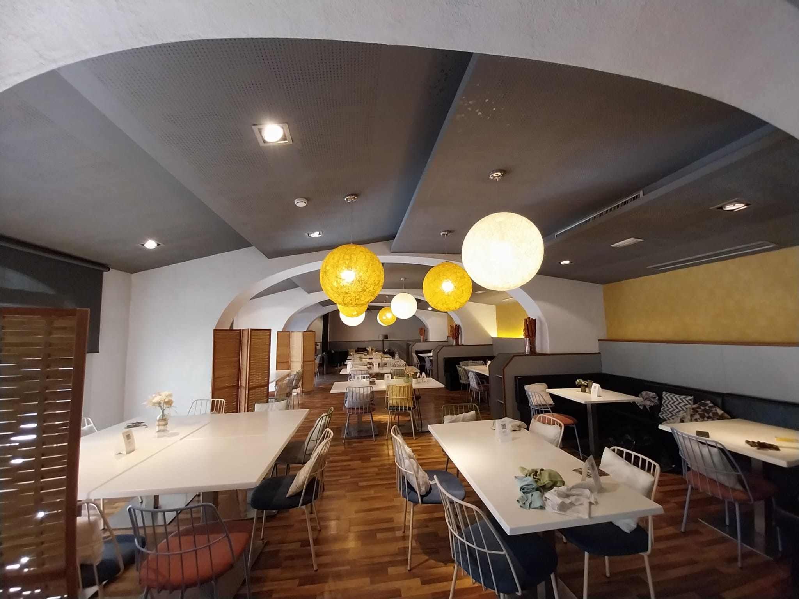

Sala menjador

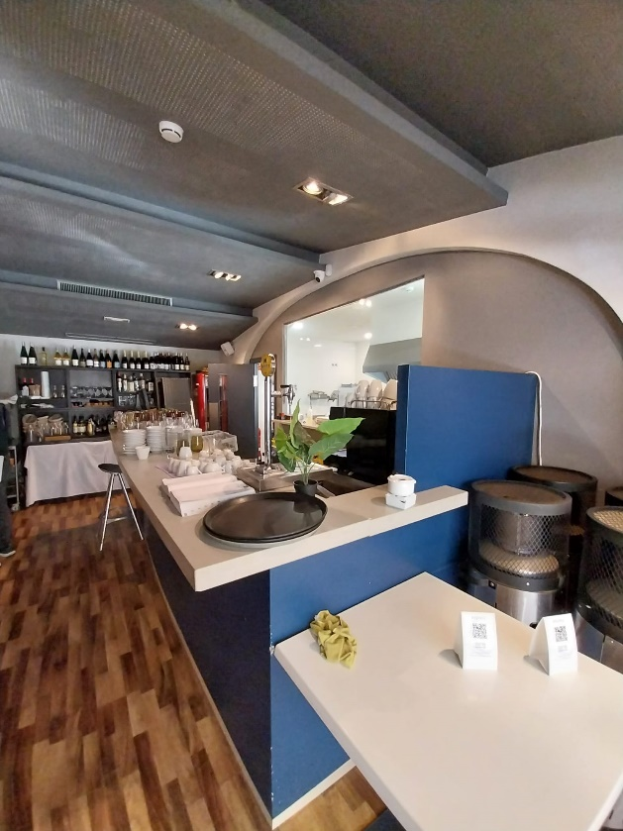 | 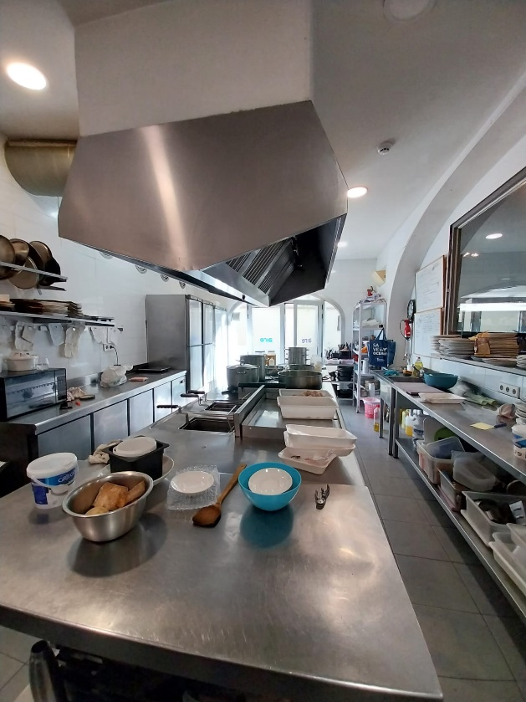
Barra bar | Cuina

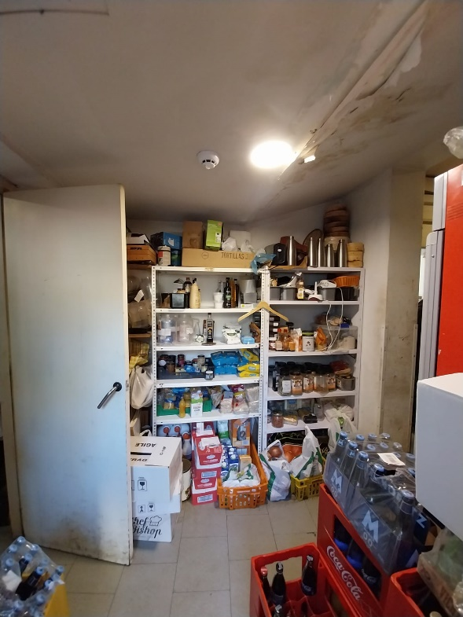 | 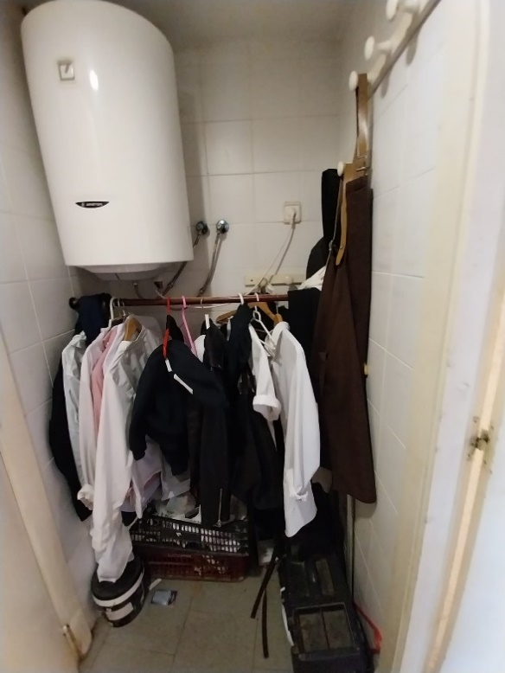
Magatzem | Vestidor
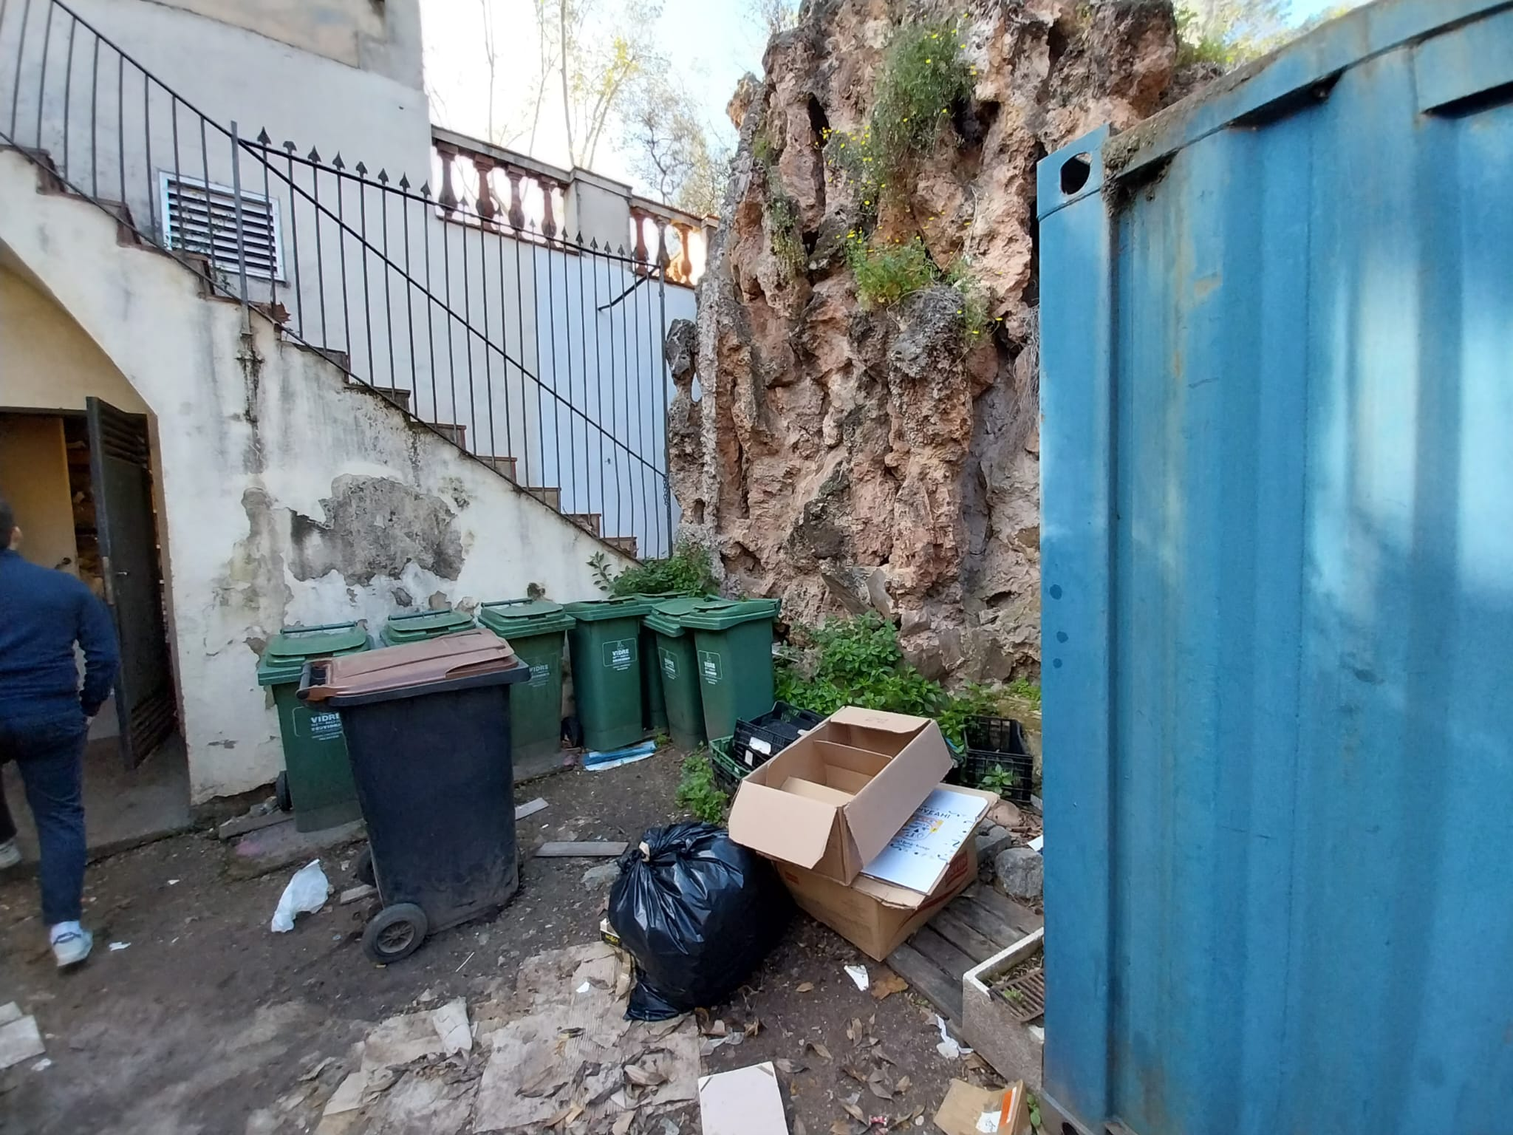

Espai exterior d’emmagatzematge

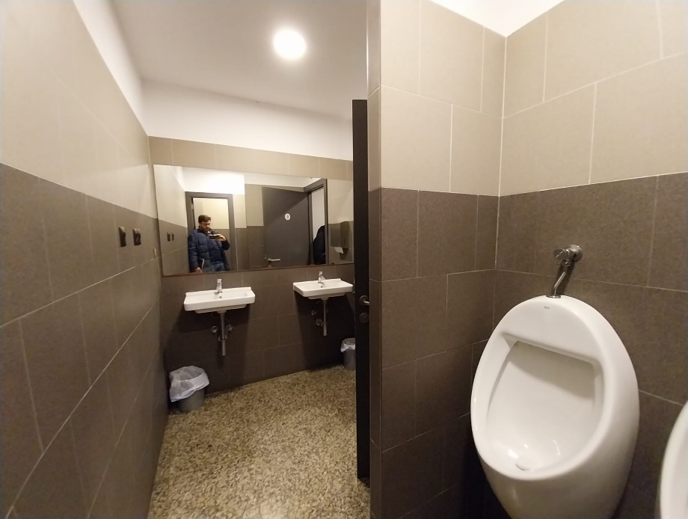

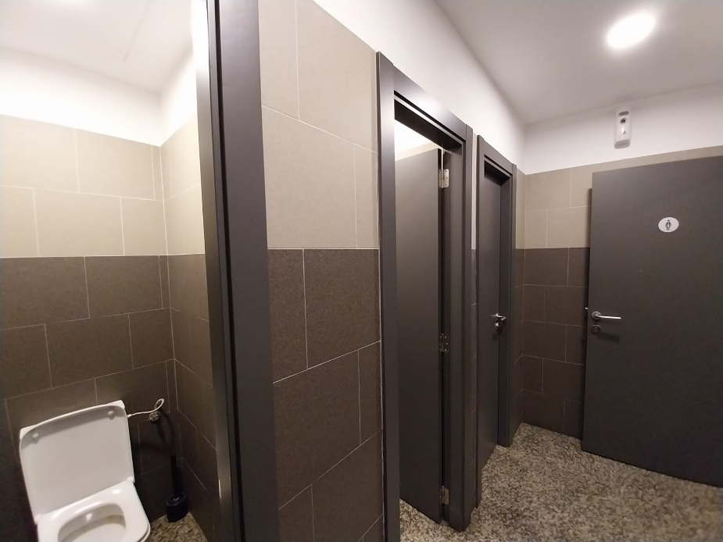

Sanitaris (compartits amb Auditori)

